Bac S 2018 Polynésie http://labolycee.org
EXERCICE III –UN ACIDE AMINÉ AU RÔLE MAJEUR : LA GLUTAMINE (5 points)

Acide aminé le plus abondant dans l’organisme, la glutamine et particulièrement la L-glutamine joue un rôle fondamental dans la régulation acido-basique du sang.
La glutamine est synthétisée par l’organisme humain à partir de l’acide glutamique, autre acide aminé non essentiel. L’enzyme qui permet cette conversion s’appelle la glutamine synthétase. La glutamine est particulièrement utilisée par les sportifs de haut niveau pour améliorer les performances physiques.

Données :
- La glutamine :

Formule brute | Représentation  topologique | Masse molaire
C₅H₁₀N₂O₃ | 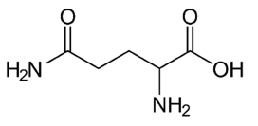 | 146 g.mol⁻¹

- En solution aqueuse, la glutamine existe sous trois formes ioniques différentes qui constituent deux couples acide-base :
NH₃⁺ NH₃⁺

H₂N-CO-CH₂-CH-COOH_{(aq)} / H₂N-CO-CH₂-CH-COO⁻_{(aq)} pK_{A1}= 2,2

NH₃⁺ NH₂⁺

H₂N-CO-CH₂-CH-COO⁻_{(aq)} / H₂N-CO-CH₂-CH-COO⁻_{(aq)} pK_{A2}= 9,1

1. Caractéristiques de la glutamine

1.1. La molécule de glutamine
1.1.1. Après avoir recopié la représentation topologique de la molécule, entourer les groupes caractéristiques présents et nommer les fonctions associées.
Pourquoi parle-t-on de molécule polyfonctionnelle ?

1.1.2. Dans le cas de molécules polyfonctionnelles, la nomenclature officielle impose le choix d’un groupe caractéristique prioritaire qui donne son nom à la molécule. Le nom de la glutamine en nomenclature officielle est :
acide 2-amino-5-amidopentanoïque.
Quel est le groupe caractéristique prioritaire pour la glutamine ?

1.1.3. Cette molécule possède deux stéréoisomères de configuration nommés
L-glutamine et D-glutamine.
Identifier, en détaillant le raisonnement, le type de stéréoisomérie.

La glutamine possède des propriétés acido-basiques.
1.1.4. Expliquer pourquoi la forme de la glutamine suivante peut être qualifiée de diacide.
NH₃⁺

H₂N-CO-CH₂-CH-COOH_{(aq)}

1.1.5. Le pH du sang se situe entre 7,35 et 7,45.
Identifier l’espèce chimique de la glutamine qui prédomine dans le sang. Justifier.

2. Synthèse de la molécule de glutamine

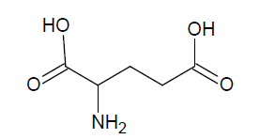
La glutamine est synthétisée au sein de l’organisme à partir de l’acide glutamique qui fixe une molécule d’ammoniac NH3.

Représentation topologique de l’acide glutamique :
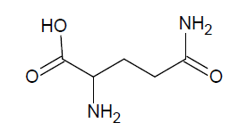
Représentation topologique de la glutamine :

2.1. La fixation d’une molécule d’ammoniac NH3 sur l’acide glutamique peut conduire à un autre produit que la glutamine. Donner la représentation topologique de ce produit.

2.2. Pour cette synthèse, la molécule d’acide glutamique doit être rendue plus réactive. Pour cela elle est transformée en une molécule RCOX sur laquelle une molécule d’ammoniac peut réagir selon le schéma de réaction suivant :
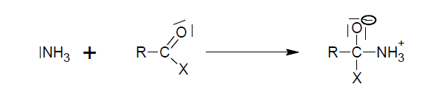

Recopier cette équation de réaction ; après avoir identifié le site donneur et le site accepteur mis en jeu, représenter les flèches courbes rendant compte de cette transformation.

2.3. Pour identifier la glutamine, deux techniques spectroscopiques peuvent être utilisées : la Résonance Magnétique Nucléaire (RMN) du proton et la spectroscopie infrarouge (IR).

Données :
- Tableau simplifié des bandes d’absorption en spectroscopie IR :

Liaison | Nombre d’onde (cm⁻¹) | Intensité
O-H alcool libre | 3500 - 3700 | forte, fine
O-H alcool lié | 3200 - 3400 | forte, large
O-H acide carboxylique | 2500 - 3200 | forte à moyenne, large
N-H amine | 3100 - 3500 | moyenne
N-H amide | 3100 - 3500 | forte
N-H amine ou amide | 1560 - 1640 | forte ou moyenne
C = O ester | 1700 -1740 | forte
C = O amide | 1650 - 1740 | forte
C = O aldéhyde et cétone | 1650 - 1730 | forte
C = O acide | 1680 - 1710 | forte

- En RMN du proton, on n’observe pas de couplage pour les protons des groupes –OH, –CO2H, –NH2 ou –NH. Les signaux correspondants sont donc des singulets.

2.3.1. Donner trois arguments justifiant que le spectre IR proposé ci-dessous peut correspondre à celui de la glutamine.

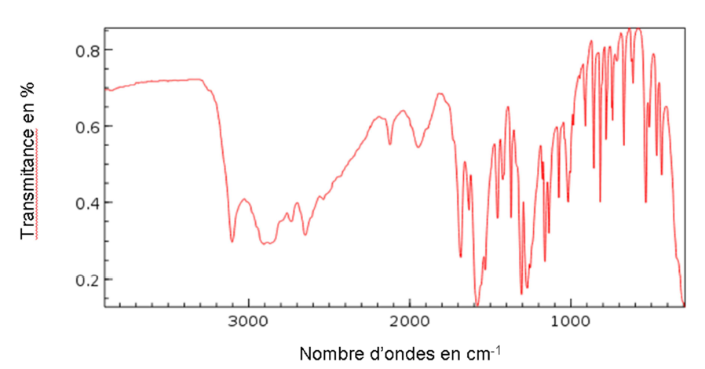

2.3.2. Pour confirmer l’analyse IR, on réalise le spectre de RMN de la glutamine. Indiquer, en justifiant, le nombre de signaux présents ainsi que leur multiplicité.

